国家科技计划项目跟踪调查填报要求
- 总体流程
国家科技计划项目跟踪调查总体流程如图1所示。
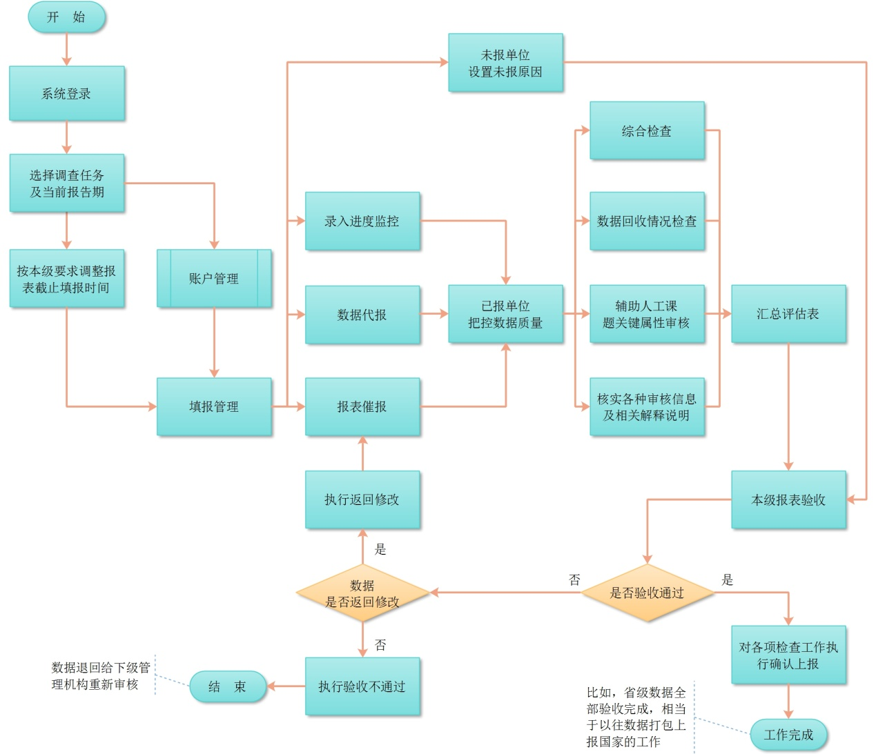
图1 国家科技计划项目跟踪调查流程
- 基层单位填报要求
- 基层单位的具体填报流程如下：系统登录→报表填报→录入并保存数据→数据审核→报表确认并上报→上级统计管理部门验收数据→完成填报。今年年报工作时间紧、任务重，请各基层单位根据本省统计管理部门确定的填报截止时间（截止时间指截止上报时间）进行上报。若超过截止时间，则该单位本年将无法进行报表报送。
- 今年首次采用国家科技统计在线调查平台，该平台使用互联网在线填报，用户需下载科技统计客户端进入平台完成报表填报任务。需访问中国科技统计网www.sts.org.cn，在首页上可见提示客户端下载的漂浮窗口，点击漂浮窗口跳转或者输入地址http://www.sts.org.cn/tjyw/index.asp，直接进入统计软件下载页面，点击下载客户端安装包。如确保平台使用效果，提高报表报送效率，要求计算机应满足以下性能要求：
- 操作平台：支持WINDOWS 7/8/10等操作平台，不支持XP平台；
- CPU：主频不低于3.0GHz；
- 内存：2GB以上。
- 国家科技计划项目跟踪调查的用户名为项目（课题）编号（见项目立项合同书上的编号），初始密码为KJ+123（不区分大小写），初步登录系统要求必须修改初始密码，密码修改成功后，请使用新的密码重新登录系统。
- 项目主承担单位承担项目数大于3个，报表提交后需经项目单位核实后提交省市级管理机构进行报表验收。
- 密码找回：基层单位需注意表中填写的JB03(与课题联系的E-mail地址)字段的准确性，在密码找回时，需验证该电子邮箱，并将密码发送至该电子邮箱地址中。如遗忘填写的电子邮箱，可联系上级管理机构找回密码。
- 审核是指计算机检查，包括强制性检查和核实性检查，在核实性审核中，若项目承担单位名称、行政区划代码，需上传证明材料的扫描件或照片，具体证明材料包括：
- 若单位名称变更，请项目单位在核实性审核解释说明中上传加盖公章的相关证明材料（企业需上传组织机构代码或营业执照；事业法人单位上传组织机构代码或者相关审批文件）；
- 其他核实性错误，若有相关的证明文件，可以上传证明材料。
- 请在填报过程中随时保存数据以防止数据丢失。若不保存，再次登录在线调查平台时，之前所填的数据将全部丢失。
- 在填报过程中，注意随时点击“审核”功能，根据错误提示修改数据，以提高数据的准确性。
- 点击“上报”、“审核”之后，若审核状态显示“完全通过”，则说明数据通过，等待上级管理部门验收数据。若审核状态显示“核实性审核”，需详细解释原因，核实性检查不得填写“情况属实”、“数据准确”等比较笼统的原因。
- 上传报表封面：基层单位填报人点击“打印”，下载报表至本地计算机保存打印，报表封面需加盖单位公章，然后将扫描或拍照后的电子版文件形式上传封面的扫描件或照片。
- 基层单位需上传附件清单如下表所示：
项目 | 提交附件
单位性质变更 | 企业：营业执照、组织机构代码证或社会信用代码证
组织机构代码变更 | 组织机构代码证或统一社会信用代码证
单位名称变更 | 企业：企业法人营业执照、组织机构代码证
 | 事业单位：事业单位法人证
行政区划代码变更 | 基层单位说明（盖公章）
数据填报其他问题 | 基层单位说明（盖公章）
- 管理机构填表要求
省级管理单位填报流程如下：登录→设置截止时间→设置管理账户→核实下发清单→填报过程中审批及填报进度跟踪→省级验收→上报国家验收。
- 在登录国家科技统计在线调查平台时，管理机构用户名6位地区码+XM，如项目单位承担项目（课题）数大于3个项目，该单位作为最底层的管理机构，用户名为组织机构代码+XM，用户名为该单位组织机构代码+XM，密码为随机密码，由国家级管理设置后统一下发省级统计管理机构进行下发，例如：单位组织机构代码为123456789，如该单位承担项目（课题）数大于3个，则该单位的单位管理账号为123456789XM。
- 各级统计管理机构首次登录在线调查平台后，要求必须填写联系方式，可选择是否修改密码。若忘记密码，请联系省级管理机构进行找回，省级管理机构则需联系国家主管机构进行找回。
- 省级管理账户可以修改省级及以下级别的填报截止时间，并负责管理下级账户数据的填报与审核。省级管理账户可以根据本省实际工作安排，适当提前上报的截止时间，随时关注所管辖单位的填报进度，以保证本省所有调查单位的统计数据全部、按时上报国家。
- 在核实下发清单时，如项目承担单位迁出或项目不属于本省范围内，可在线提出迁出申请，由国家级管理机构审批后，调整该项目所属省市。新增项目需要省级管理机构线下与国家级管理机构审核确认。
- 若基层单位填报在截止时间过后被退回修改，则截止时间由系统自动延长至执行退回的管理账户的截止时间。
- 国家级管理单位每周会在QQ群里公布各省市填报进度情况，请各省管理单位及时查看，并做好对所管辖单位的审批、进度跟踪工作。
- 各级管理层级的在系统中必须执行的操作：
管理层级 | 回收情况  （管理上级，分地区统计） | 报表  验收 | 查看解释原因（数据审核/检查） | 检查项审核
省级以下 | √ | √ | √ | √
省级 | √ | √ | √ | √
国家级 | √ | √ | √ | √
- “异常数据审核”中数据标记有彩色标记的，会出现在国家下发的检查项中。省级管理单位应该对国家下发的检查项逐项核实，如果情况属实，填写反馈信息；如果情况不属实，省级管理单位需要反馈给基层单位，增加描述信息。
- 国家级管理账户验收时，省级管理账户需通过“文件管理”导出EXCEL模板，填写完整后加盖公章，提交国家级管理单位进行验收，上交材料具体包括：
- 未报项目清单（包括项目名称及未报原因，省科技厅分管科技统计工作的相关处室盖章）。
- 单位名称、机构代码、组织机构代码、法人性质、行政区划代码的变更清单（省科技厅分管科技统计工作的相关处室盖章）。
- 时间安排
时 间 | 主要工作内容
2017年1月4日-2017年3月10日 | 基层单位填报数据
 | 省级管理单位设置填报截止时间、对基层单位填报进度跟踪、申请项目进行审批
2017年3月11日-2017年3月20日 | 省级管理单位在线验收，反馈修改意见
 | 基层单位修改省级单位反馈的数据
2017年3月21日-2017年4月3日 | 省级管理单位上交验收材料
 | 国家级管理单位验收
- 技术支持
- 如果对报表填报及工作流程有疑问，可加入QQ群：科技统计工作 199073992。在申请加入时请注明单位名称、姓名，群名片请以“单位简称-姓名”命名。如有报表和流程问题请在QQ群中提问，工作人员会及时为您解答。
- 如果对在线调查平台操作有疑问，可咨询常州市维邦软件有限公司相关负责人，联系电话：0519-85135313 和 0519-85137983。技术支持仅面向省级统计管理机构。

